**TOKYO FUJI KAWAGOE ILLUMINATION 5DAYS 3NIGHTS BY XJ**

**\*\*ซุปตาร์ โตเกียว หนาวแสงนีออน\*\***

**กำหนดการเดินทาง ธันวาคม 2566 - กุมภาพันธ์ 2567**

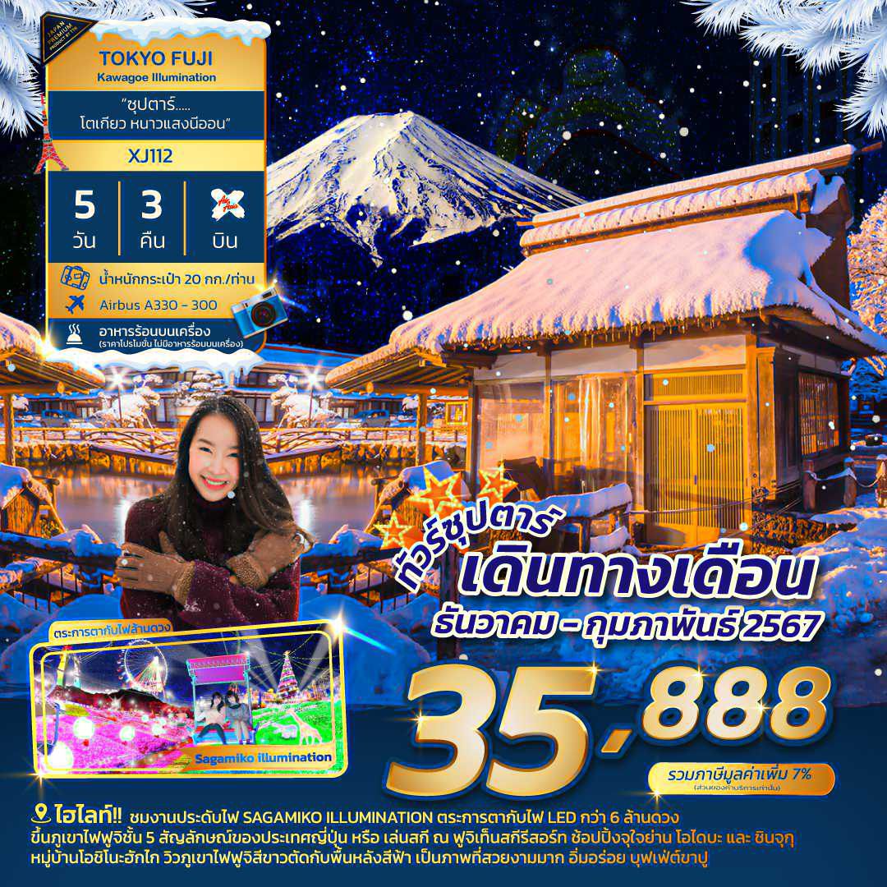

**โดยสายการบินแอร์เอเชีย เอ็กซ์ (XJ)**

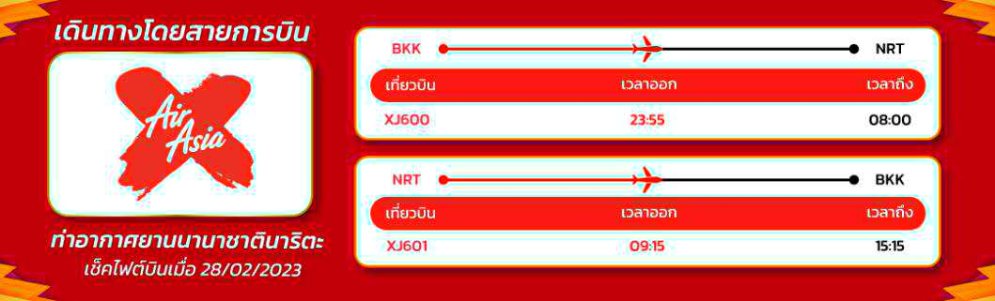

**สักการะสิ่งศักด์สิทธิ์ ณ วัดอาซากุสะ พร้อมเดินชิม ของอร่อยๆ ที่ ถนนนากามิเสะ**

**ถ่ายรูปคู่ หอคอยโตเกียวสกายทรี ริมแม่น้ำสุมิดะ**

**ย้อนยุคไปกับ หมู่บ้านเอโดะจิ๋ว ณ คาวาโกเอะ**

**ขึ้นภูเขาไฟฟูจิชั้น 5 สัญลักษณ์ของประเทศญี่ปุ่น หรือ เล่นสกี ณ ฟูจิเท็นสกีรีสอร์ท**

**ไฮไลท์!! ชมงานประดับไฟ SAGAMIKO ILLUMINATION ตระการตากับไฟ LED กว่า 6 ล้านดวง**

**หมู่บ้านโอชิโนะฮักไก วิวภูเขาไฟฟูจิสีขาวตัดกับพื้นหลังสีฟ้า เป็นภาพที่สวยงามมาก**

**สัมผัสวัฒนธรรมดั้งเดิมของชาวญี่ปุ่น เรียนพิธีชงชาญี่ปุ่น (Sado)**

**ช้อปปิ้งจุใจย่านดังกรุงโตเกียว โอไดบะ และ ชินจุกุ และของฝากจาก อิออน มอลล์ นาริตะ**

**บุฟเฟ่ต์ขาปู และผ่อนคลายกับการแช่น้ำแร่ธรรมชาติ (ออนเซน)**

**มีน้ำดื่มบริการบนรถบัสวันละ 1 ขวด**

|  |  |  |  |  |
| --- | --- | --- | --- | --- |
| **ที่นั่งจำนวน กรุ๊ปละ 34 ท่าน** | | | | |
| **วันเดินทาง** | **ราคาผู้ใหญ่** | **พักเดี่ยว** | **อากาศ** | **ไฮไลท์** |
| **01 – 05 ธันวาคม 2566** | **39,888.-** | **9,500.-** | Heating/cooling - Hot And Cold House, HD Png Download - 1178x1177(#6219998)  - PngFind |  |
| **02 – 06 ธันวาคม 2566** | **39,888.-** | **9,500.-** | Heating/cooling - Hot And Cold House, HD Png Download - 1178x1177(#6219998)  - PngFind |  |
| **03 – 07 ธันวาคม 2566** | **39,888.-** | **9,500.-** | Heating/cooling - Hot And Cold House, HD Png Download - 1178x1177(#6219998)  - PngFind |  |
| **04 – 08 ธันวาคม 2566** | **39,888.-** | **9,500.-** | Heating/cooling - Hot And Cold House, HD Png Download - 1178x1177(#6219998)  - PngFind |  |
| **05 – 09 ธันวาคม 2566** | **39,888.-** | **9,500.-** | Heating/cooling - Hot And Cold House, HD Png Download - 1178x1177(#6219998)  - PngFind |  |
| **06 – 10 ธันวาคม 2566** | **39,888.-** | **9,500.-** | Heating/cooling - Hot And Cold House, HD Png Download - 1178x1177(#6219998)  - PngFind |  |
| **07 – 11 ธันวาคม 2566** | **39,888.-** | **9,500.-** | Heating/cooling - Hot And Cold House, HD Png Download - 1178x1177(#6219998)  - PngFind |  |
| **08 – 12 ธันวาคม 2566** | **39,888.-** | **9,500.-** | Heating/cooling - Hot And Cold House, HD Png Download - 1178x1177(#6219998)  - PngFind |  |
| **09 – 13 ธันวาคม 2566** | **39,888.-** | **9,500.-** | Heating/cooling - Hot And Cold House, HD Png Download - 1178x1177(#6219998)  - PngFind |  |
| **10 – 14 ธันวาคม 2566** | **39,888.-** | **9,500.-** | Heating/cooling - Hot And Cold House, HD Png Download - 1178x1177(#6219998)  - PngFind |  |
| **11 – 15 ธันวาคม 2566** | **39,888.-** | **9,500.-** | Heating/cooling - Hot And Cold House, HD Png Download - 1178x1177(#6219998)  - PngFind |  |
| **12 – 16 ธันวาคม2566** | **39,888.-** | **9,500.-** | Heating/cooling - Hot And Cold House, HD Png Download - 1178x1177(#6219998)  - PngFind |  |
| **13 – 17 ธันวาคม 2566** | **39,888.-** | **9,500.-** | Heating/cooling - Hot And Cold House, HD Png Download - 1178x1177(#6219998)  - PngFind |  |
| **14 – 18 ธันวาคม 2566** | **39,888.-** | **9,500.-** | Heating/cooling - Hot And Cold House, HD Png Download - 1178x1177(#6219998)  - PngFind |  |
| **15 – 19 ธันวาคม 2566** | **39,888.-** | **9,500.-** | Heating/cooling - Hot And Cold House, HD Png Download - 1178x1177(#6219998)  - PngFind |  |
| **16 – 20 ธันวาคม 2566** | **39,888.-** | **9,500.-** | Heating/cooling - Hot And Cold House, HD Png Download - 1178x1177(#6219998)  - PngFind |  |
| **17 – 21 ธันวาคม 2566** | **39,888.-** | **9,500.-** | Heating/cooling - Hot And Cold House, HD Png Download - 1178x1177(#6219998)  - PngFind |  |
| **18 – 22 ธันวาคม 2566** | **39,888.-** | **9,500.-** | Snow icon (306011) |  |
| **19 – 23 ธันวาคม 2566** | **39,888.-** | **9,500.-** | Snow icon (306011) |  |
| **20 – 24 ธันวาคม 2566** | **39,888.-** | **9,500.-** | Snow icon (306011) |  |
| **21 – 25 ธันวาคม 2566** | **39,888.-** | **9,500.-** | Snow icon (306011) |  |
| **22 – 26 ธันวาคม 2566** | **43,888.-** | **9,500.-** | Snow icon (306011) |  |
| **23 – 27 ธันวาคม 2566** | **43,888.-** | **9,500.-** | Snow icon (306011) |  |
| **24 – 28 ธันวาคม 2566** | **43,888.-** | **9,500.-** | Snow icon (306011) |  |
| **16 – 20 มกราคม 2567** | **39,888.-** | **9,500.-** | Snow icon (306011) |  |
| **17 – 21 มกราคม 2567** | **39,888.-** | **9,500.-** | Snow icon (306011) |  |
| **18 – 22 มกราคม 2567** | **39,888.-** | **9,500.-** | Snow icon (306011) |  |
| **19 – 23 มกราคม 2567** | **35,888.-** | **9,500.-** | Snow icon (306011) |  |
| **20 – 24 มกราคม 2567** | **35,888.-** | **9,500.-** | Snow icon (306011) |  |
| **21 – 25 มกราคม 2567** | **35,888.-** | **9,500.-** | Snow icon (306011) |  |
| **22 – 26 มกราคม 2567** | **35,888.-** | **9,500.-** | Snow snowflake weather winter xmas icon - Weather Color | Free icons |  |
| **23 – 27 มกราคม 2567** | **35,888.-** | **9,500.-** | Snow snowflake weather winter xmas icon - Weather Color | Free icons |  |
| **24 – 28 มกราคม 2567** | **35,888.-** | **9,500.-** | Snow snowflake weather winter xmas icon - Weather Color | Free icons |  |
| **25 – 29 มกราคม 2567** | **35,888.-** | **9,500.-** | Snow snowflake weather winter xmas icon - Weather Color | Free icons |  |
| **26 – 30 มกราคม 2567** | **35,888.-** | **9,500.-** | Snow snowflake weather winter xmas icon - Weather Color | Free icons |  |
| **27 – 31 มกราคม 2567** | **35,888.-** | **9,500.-** | Snow snowflake weather winter xmas icon - Weather Color | Free icons |  |
| **28 มกราคม – 01 กุมภาพันธ์ 2567** | **36,888.-** | **9,500.-** | Snow snowflake weather winter xmas icon - Weather Color | Free icons |  |
| **29 มกราคม – 02 กุมภาพันธ์ 2567** | **36,888.-** | **9,500.-** | Snow snowflake weather winter xmas icon - Weather Color | Free icons |  |
| **30 มกราคม – 03 กุมภาพันธ์ 2567** | **36,888.-** | **9,500.-** | Snow snowflake weather winter xmas icon - Weather Color | Free icons |  |
| **31 มกราคม – 04 กุมภาพันธ์ 2567** | **36,888.-** | **9,500.-** | Snow snowflake weather winter xmas icon - Weather Color | Free icons |  |
| **01 – 05 กุมภาพันธ์ 2567** | **36,888.-** | **9,500.-** | Snow snowflake weather winter xmas icon - Weather Color | Free icons |  |
| **02 – 06 กุมภาพันธ์ 2567** | **36,888.-** | **9,500.-** | Snow snowflake weather winter xmas icon - Weather Color | Free icons |  |
| **03 – 07 กุมภาพันธ์ 2567** | **36,888.-** | **9,500.-** | Snow snowflake weather winter xmas icon - Weather Color | Free icons |  |
| **04 – 08 กุมภาพันธ์ 2567** | **36,888.-** | **9,500.-** | Snow snowflake weather winter xmas icon - Weather Color | Free icons |  |
| **05 – 09 กุมภาพันธ์ 2567** | **36,888.-** | **9,500.-** | Snow snowflake weather winter xmas icon - Weather Color | Free icons |  |

**>>สภาพอากาศเป็นเพียงการพยากรณ์ อาจมีการเปลี่ยนแปลงได้ ควรเช็คในใบนัดหมายอีกครั้ง<<**

**\*\* หมายเหตุ ไม่มีราคาเด็ก เนื่องจากเป็นราคาพิเศษ / Infant เด็กอายุต่ำกว่า 2 ปี 6,000 บาท/ท่าน**

**ราคานี้ไม่รวมค่าทิปท่านละ 1,500 บาท/ท่าน/ทริป\*\***

**สำหรับลู**

|  |
| --- |
| ***สำหรับลูกค้าท่านที่มีตั๋วเครื่องบินแล้ว (JOINTOUR)***  ***ราคาทัวร์ 28,888 บาท / ท่าน (มีจำนวนจำกัด)*** |

**วันแรก ท่าอากาศยานสุวรรณภูมิ กรุงเทพฯ ประเทศไทย**

**20.00 น**. พร้อมกันที่ **ท่าอากาศยานสุวรรณภูมิ** **ชั้น 4 ผู้โดยสารขาออก เคาน์เตอร์** … **สายการบินแอร์เอเชีย เอ็กซ์** เจ้าหน้าที่ของบริษัทฯ คอยให้การต้อนรับ และอำนวยความสะดวกในการเช็คอิน

**23.55 น.** เหิรฟ้าสู่ **เมืองนาริตะ ประเทศญี่ปุ่น โดยเที่ยวบินที่ XJ600**

สายการบิน AIR ASIA X ใช้เครื่อง AIRBUS A330-300 จำนวน 377 ที่นั่ง จัดที่นั่งแบบ 3-3-3 (น้ำหนักกระเป๋า 20 กก./ท่าน หากต้องการซื้อน้ำหนักเพิ่ม ต้องเสียค่าใช้จ่าย)

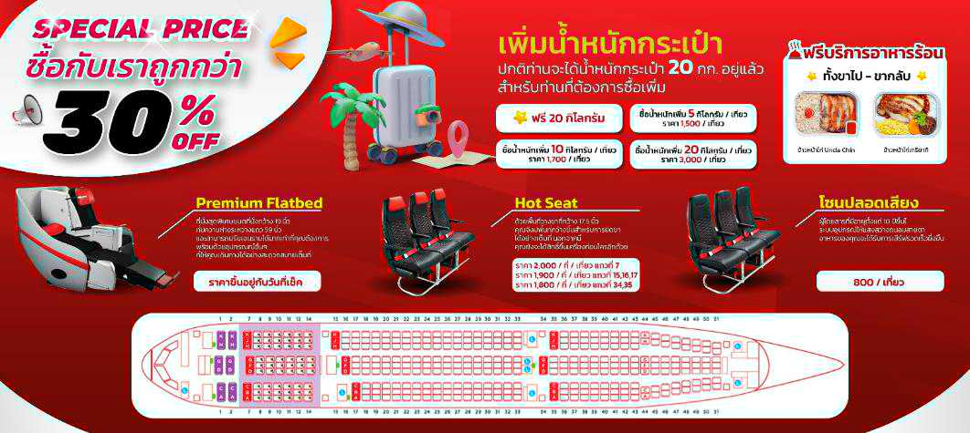**บริการอาหารและเครื่องดื่มบนเครื่อง**

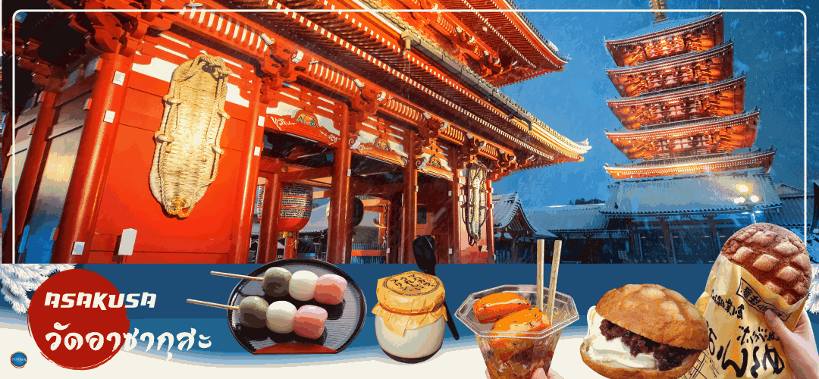**วันที่สอง ท่าอากาศยานนานาชาตินาริตะ – กรุงโตเกียว – วัดอาซากุสะ – ช้อปปิ้งถนนนากามิเสะ – ถ่ายรูป โตเกียวสกายทรี ริมแม่น้ำสุมิดะ – พระราชวังอิมพีเรียล (ด้านนอก) – สะพานแว่นตา – จังหวัดคานากาวะ – งานประดับไฟซากะมิโกะ – จังหวัดยามานาชิ - ออนเซ็น + ขาปูยักษ์**

**08.00 น.** เดินทางถึง **ท่าอากาศยานนานาชาตินาริตะ ประเทศญี่ปุ่น** นำท่านผ่านขั้นตอนการตรวจคนเข้าเมืองและศุลกากร เรียบร้อยแล้ว **(เวลาที่ญี่ปุ่น เร็วกว่าเมืองไทย 2 ชั่วโมง กรุณาปรับนาฬิกาของท่านเพื่อความสะดวกในการนัดหมายเวลา) ***สำคัญมาก!! ประเทศญี่ปุ่นไม่อนุญาตให้นำอาหารสด จำพวก เนื้อสัตว์ พืช ผัก ผลไม้ เข้าประเทศ หากฝ่าฝืนมีโทษปรับและจับ**

เดินทางสู่ **โตเกียว (Tokyo)** (ใช้เวลาเดินทางโดยประมาณ 1.30 ชั่วโมง)เมืองหลวงของประเทศญี่ปุ่น ตั้งอยู่ในภูมิภาคคันโต (Kanto) บนเกาะฮอนชู (Honshu) ในอดีตคือเมืองเอโดะ (Edo) มีรถไฟสายยามาโนเตะ (Yamanote) วนเป็นวงกลมอยู่ใจกลางเมือง มีสถานที่ท่องเที่ยวมากมาย เป็นจุดหมายปลายทางยอดนิยมของนักท่องเที่ยวทั่วโลก

**เที่ยง รับประทานอาหารกลางวัน ณ ภัตตาคาร (1)**

จากนั้นนมัสการเจ้าแม่กวนอิมทองคำ ณ **วัดอาซากุสะ** **(Asakusa Temple)** วัดที่ได้ชื่อว่าเป็นวัดที่มีความศักดิ์สิทธิ์ และได้รับความเคารพนับถือมากที่สุดแห่งหนึ่งในกรุงโตเกียว ภายในประดิษฐานองค์เจ้าแม่กวนอิมทองคำที่ศักดิ์สิทธิ์ ขนาด 5.5 เซนติเมตร ซึ่งมักจะมีผู้คนมากราบไหว้ขอพรเพื่อความเป็นสิริมงคลตลอดทั้งปี ประกอบกับภายในวัดยังเป็นที่ตั้งของโคมไฟยักษ์ที่มีขนาดใหญ่ที่สุดในโลกด้วยความสูง 4.5 เมตร ซึ่งแขวนห้อยอยู่ ณ ประตูทางเข้าที่อยู่ด้านหน้าสุดของวัด ที่มีชื่อว่า **“Kaminari Mon หรือ ประตูฟ้าคำรณ”** บริเวณทางเข้าสู่ตัววิหารจะมี **ถนนนากามิเซะ** **(Nakamise Shopping Street)** ซึ่งเป็นที่ตั้งของร้านค้าขายของที่ระลึกพื้นเมืองต่างๆ มากมาย เช่น หน้ากาก ของเล่น รองเท้า พวงกุญแจที่ระลึก และขนมนานาชนิด ทั้ง เมล่อนปังในตำนาน ดังโงะหนึบหนับ ขนมนิงเงียวยากิไส้ถั่วแดง และน้องปลาขนมไทยากิ ฯลฯ ให้ทุกท่านได้เลือกซื้อเป็นของฝากของที่ระลึก ใกล้กันพาท่านเดินไป**ถ่ายรูป**คู่กับ **หอคอยโตเกียวสกาย ทรี (Tokyo Sky tree)** หอคอยที่สูงที่สุดในโลก จัดเป็นแลนด์มาร์กอีกอย่างหนึ่งของกรุงโตเกียว บริเวณริมแม่น้ำสุมิดะ เป็นหอส่งสัญญาณโทรคมนาคมที่สูงที่สุดในโลก เปิดให้บริการตั้งแต่วันที่ 22 พฤษภาคม ค.ศ.2012 โดยหอนี้มีความสูง 634 เมตร สามารถทำลายสถิติความสูงของหอกวางตุ้ง ในมณฑลกว่างโจว ซึ่งมีความสูง 600 เมตร และหอซีเอ็น ทาวเวอร์ ในนครโทรอนโต ของแคนาดา มีความสูง 553 เมตร ทิวทัศน์ของ หอคอยโตเกียวสกายทรี ที่บรรจุเทคโนโลยีแนวหน้าสุดสามารถมองเห็นได้จากละแวกวัดอาซากุสะที่เต็มไปด้วยกลิ่นอายแบบเมืองเก่าของเอโดะ **(ไม่รวมค่าขึ้นหอคอย)**

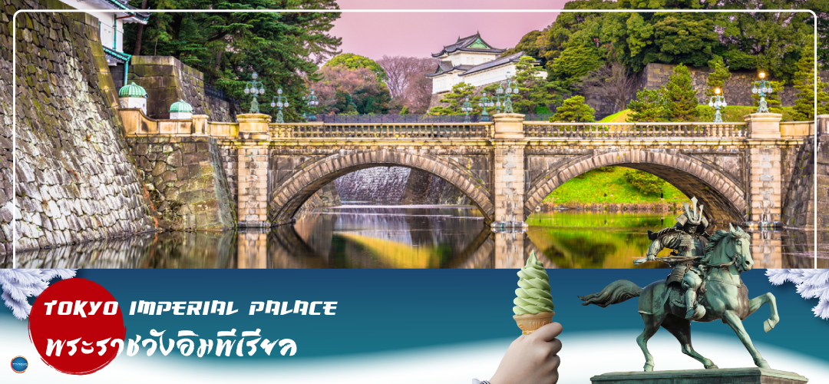 นำท่านเดินทางสู่ **พระราชวังอิมพีเรียล (Imperial Palace) (ชมและถ่ายภาพด้านนอก)** (ใช้เวลาเดินทางโดยประมาณ 20 นาที) เป็นที่ประทับของสมเด็จพระจักรพรรดิแห่งญี่ปุ่น ภายในพื้นที่กว้างใหญ่ประกอบด้วยพระตาหนักและอาคารต่างๆมากมาย ชม **สะพานนิจูบาชิ (Nijubashi Bridge)** **หรือสะพานแว่นตา** เสน่ห์ของสะพานข้ามคูน้าสู่พระราชวังแห่งกรุงโตเกียว ที่มีชื่อเรียกว่าแว่นตาก็เพราะส่วนโค้งที่อยู่ติดกันด้านล่างสะพานนั้นมีรูปร่างเหมือนแว่นตาเมื่อสะท้อนกับผิวน้า ส่วนทางด้านหน้าพระราชวังเป็นอุทยานแห่งชาติโคเคียวไกเอ็น (Kokyo Gaien National Garden) เป็นสวนสาธารณะขนาดใหญ่

เดินทางสู่จังหวัด **คานากาวะ (Kanagawa)** (ใช้เวลาเดินทางประมาณ 1.20 ชั่วโมง) ตั้งอยู่ติดกับโตเกียวในภูมิภาคคันโต มีโยโกฮาม่า เป็นเมืองหลัก มีเมืองน่าเที่ยวอย่างคามาคุระ, โยโกสุกะและฮาโกเน่ คานางาวะรวมไว้ทั้งความเจริญทางวัตถุ ความอุดมสมบูรณ์ของธรรมชาติ ความเชื่อ และวัฒนธรรมเข้าด้วยกัน คานากาวะจึงเป็นจังหวัดที่เหมาะแก่การเดินทางไปท่องเที่ยวเป็นที่สุด

จากนั้นนำท่านชม **งานประดับไฟซากะมิโกะ (Sagamiko Illumination)** เป็นหนึ่งในการแสดงแสงสีฤดูหนาวที่ใหญ่ที่สุดในญี่ปุ่น โดยใช้ไฟ LED หลากสีสันประมาณ 6 ล้านดวงและนับเป็นหนึ่งในสามการแสดงแสงสีฤดูหนาวที่ยิ่งใหญ่ที่สุดของภูมิภาคคันโต โดยในแต่ละปีก็จะมีธีมการแสดงแตกต่างกันออกไป โดยปีที่แล้ว 2021-2022 เป็นธีมเซเลอร์มูน สำหรับปีนี้รอการประกาศอย่างเป็ทางการอีกครั้งนึง อิสระให้ท่านเดินชมงานประดับไฟ พร้อมถ่ายภาพเก็บความประทับใจตามอัธยาศัย

**\*\*ปกติงานประดับไฟซากะมิโกะ จะปิดทำการทุกวันพุธและพฤหัสบดี เป็นต้นไป   
อ้างอิงจากงานประดับไฟของปี 2022 - 2023 กรณีที่กรุ๊ปเดินทางไปตรงวันหยุดของงานประดับไฟซากะมิโกะ ขอปรับเปลี่ยนที่เที่ยวเป็น งานประดับไฟที่หมู่บ้านเยอรมัน (Tokyo german village) ทดแทนในวันถัดไป และที่เที่ยววันนี้จะเป็น หมู่บ้านโอชิโนะฮักไก แทน\*\***

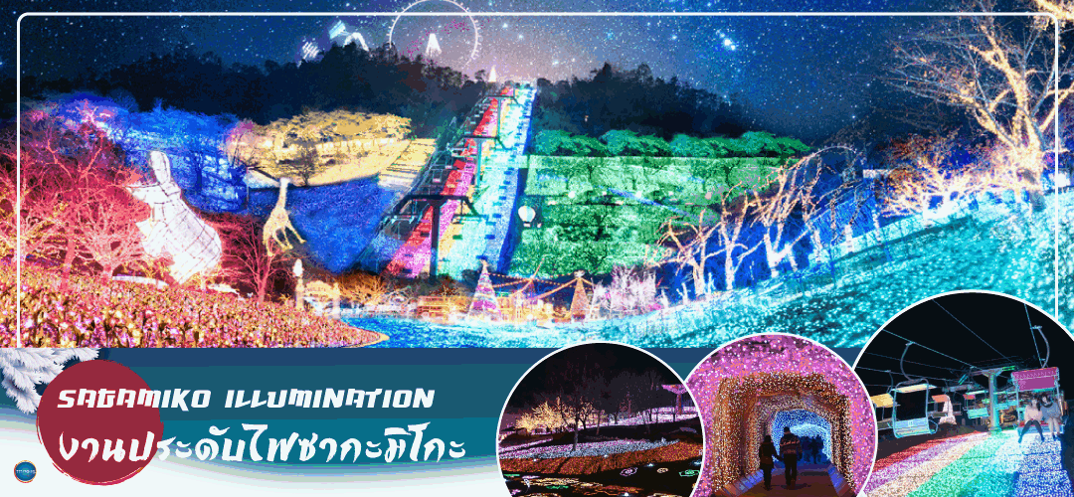ได้เวลาอันสมควรนำท่านเดินทางสู่ **จังหวัดยามานาชิ** (ใช้เวลาเดินทางประมาณ 1.30 ชั่วโมง) **นำท่านเข้าสู่ที่พัก**

**Untitled-3ค่ำ รับประทานอาหารค่ำ ณ ภัตตาคาร ของโรงแรม (2) พิเศษ!! อิ่มอร่อยกับ บุฟเฟ่ต์ขาปู**

**พักที่ ホテル縁の杜河口湖 YUKARI NO MORI หรือระดับเดียวกัน**

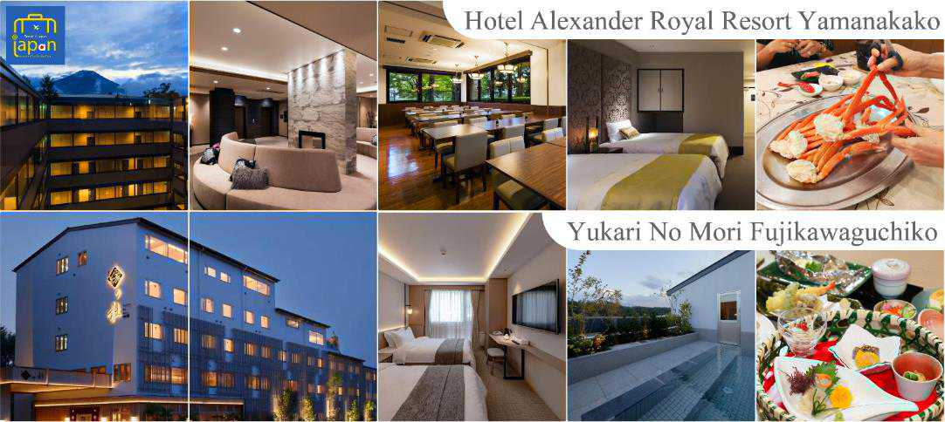**หลังอาหารให้ท่านได้ผ่อนคลายกับการแช่น้ำแร่ธรรมชาติ เชื่อว่าถ้าได้แช่น้ำแร่แล้ว จะทำให้ผิวพรรณสวยงามและช่วยให้ระบบหมุนเวียนโลหิตดีขึ้น**

**วันที่สาม สัมผัสหิมะ ณ ลานสกี ฟูจิเท็น สโนว รีสอร์ท หรือ จุดชมวิวชั้น 5 ภูเขาไฟฟูจิ (ขึ้นอยู่กับสภาพอากาศ) – พิธีชงชาญี่ปุ่น – หมู่บ้านโอชิโนะฮักไก – กรุงโตเกียว – ย่านโอไดบะ –   
ห้างไดเวอร์ซิตี้ – เมืองนาริตะ**

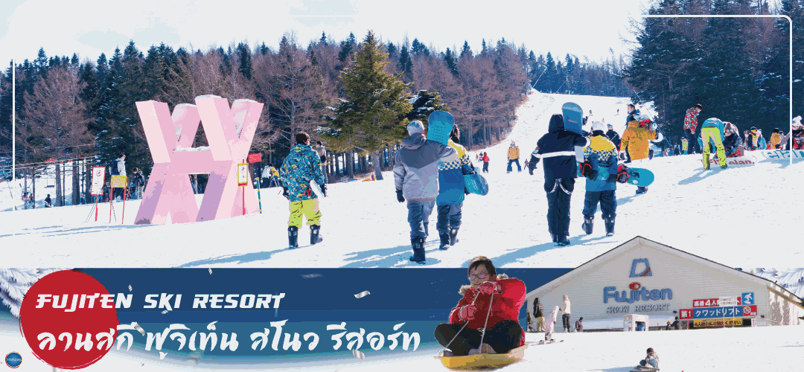

**เช้า รับประทานอาหารเช้า ณ ห้องอาหารของโรงแรม (3)**

นำท่านสัมผัสประสบการณ์ความสนุกสนานที่ **ฟูจิเท็น สโนว รีสอร์ท (Fujiten Snow Resort)** (ใช้เวลาเดินทางประมาณ 30 นาที) เป็นลานสกีและที่พักที่ตั้งอยู่บริเวณภูเขาไฟฟูจิ ท่านจะได้สัมผัสกับหิมะ อิสระให้ท่านเพลิดเพลินกับการลื่นไถลด้วยสกี เลือกสนุกกับสโนว์บอร์ด หรือตื่นเต้นไปกับการนั่งรถเลื่อนหิมะ ณ ลานสกีแห่งนี้ ท่านสามารถดื่มด่ำกับทัศนียภาพที่ถูกปกคลุมด้วยหิมะที่ดูแล้วสะอาดตาอย่างยิ่ง และในวันที่ท้องฟ้าแจ่มใส ท่านจะพบกับวิว ภูเขาไฟฟูจิ ซึ่งเป็นสัญลักษณ์หนึ่งของประเทศญี่ปุ่น ที่มีชื่อเสียงเป็นที่รู้จักไปทั่วโลกในเรื่องความสวยงามที่ธรรมชาติที่รังสรรคได้อย่างลงตัว และยังถือว่าเป็นจุดมุ่งหมายของนักท่องเที่ยวต่างชาติที่มาเยือนญี่ปุ่นตลอดทุกฤดูกาล **(ราคาทัวร์ไม่รวมค่าเช่าอุปกรณ์และชุดสำหรับเล่นกิจกรรมต่างๆ)**

** **กรณีที่หิมะยังหนาไม่พออาจปรับเปลี่ยนไปลานสกีอื่นทดแทน หรืออาจปรับไปขึ้นภูเขาไฟฟูจิชั้น 5 ทดแทน (สงวนสิทธิ์ ขออนุญาตปรับโปรแกรมตามความเหมาะสมหน้างาน โดยไม่แจ้งล่วงหน้า)**

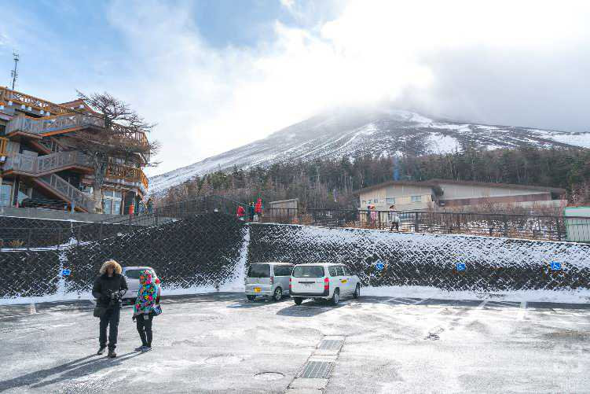 **หรือ ภูเขาไฟฟูจิ** **(Mount Fuji)** (ใช้เวลาเดินทางประมาณ 50 นาที) ที่มีความสูงเหนือจากระดับน้ำทะเล 3,776 เมตร ภูเขาที่มีชื่อเสียงเป็นที่รู้จักไปทั่วโลกในเรื่องความสวยงามที่ธรรมชาติได้มอบมาให้อย่างลงตัว และยังถือว่าเป็นสัญลักษณ์หนึ่งของประเทศญี่ปุ่น ทั้งยังเป็นจุดมุ่งหมายของนักท่องเที่ยวต่างชาติที่มาเยือนญี่ปุ่นตลอดทุกฤดูกาล **นำท่านขึ้นสู่ชั้นที่ 5** ของภูเขาไฟฟูจิ **(ขอสงวนสิทธิ์ไม่ขึ้น ในกรณีที่อากาศไม่เอื้ออำนวย หรือ ทางขึ้นปิด)** ที่ทุกท่านจะได้เห็นถึงความสวยงามของตัวภูเขาและวิวโดยรอบของภูเขาไฟฟูจิ ให้ทุกท่านได้ถ่ายภาพความประทับใจเก็บไว้ และเลือกซื้อสินค้าของที่ระลึกซึ่งเป็นสัญลักษณ์รูปภูเขาไฟฟูจิในหลากหลายบรรยากาศได้อีกด้วยอิสระให้ท่านได้เพลิดเพลินกับการถ่ายรูปและซื้อของที่ระลึกตามอัธยาศัย

จากนั้นนำท่านสัมผัสวัฒนธรรมดั้มเดิมของญี่ปุ่น นั่นก็คือ **การเรียนพิธีชงชาญี่ปุ่น (Sado)** (ใช้เวลาเดินทางประมาณ 30 นาที) โดยการชงชาตามแบบญี่ปุ่นนั้น มีขั้นตอนมากมาย เริ่มตั้งแต่การชงชา การรับชา และการดื่มชา ทุกขั้นตอน นั้นล้วนมีพิธี รายละเอียดที่บรรจงและสวยงามเป็นอย่างมาก พิธีชงชานี้ไม่ใช่แค่รับชมอย่างเดียว ยังเปิดโอกาสให้ท่านได้มีส่วนร่วมในพิธีการชงชานี้อีกด้วย และจากนั้นให้ท่านได้อิสระเลือกซื้อของที่ละลึกตามอัธยาศัย

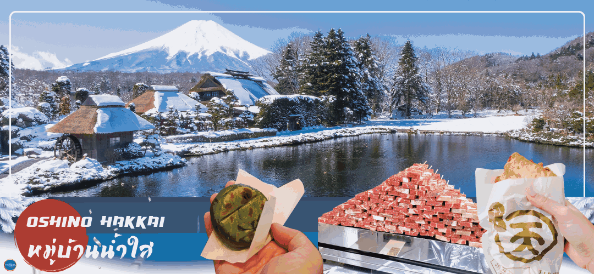**เที่ยง รับประทานอาหารกลางวัน ณ ภัตตาคาร (4)**

นำท่านเดินทางสู่ **หมู่บ้านโอชิโนะฮักไก (Oshino Hakkai)** (ใช้เวลาเดินทางประมาณ 10 นาที) เป็นจุดท่องเที่ยวสำคัญอีกสถานที่หนึ่ง โดยมีวิวภูเขาไฟฟูจิสีขาวตัดกับพื้นหลังสีฟ้า เป็นภาพที่สวยงามมาก โอชิโนะฮักไกเป็นหมู่บ้านเล็กๆ ประกอบด้วยบ่อน้ำ 8 บ่อในโอชิโนะ ตั้งอยู่ระหว่างทะเลสาบคาวากูจิโกะ กับทะเลสาบยามานาคาโกะ บ่อน้ำทั้ง 8 นี้เป็นน้ำจากหิมะที่ละลายในช่วงฤดูร้อน ที่ไหลมาจากทางลาดใกล้ๆภูเขาไฟฟูจิผ่านหินลาวาที่มีรูพรุนอายุกว่า 80 ปี ทำให้น้ำใสสะอาดเป็นพิเศษ นอกจากนี้ยังมีร้านอาหาร ร้านจำหน่ายของที่ระลึก และซุ้มรอบๆบ่อ ที่ขายทั้งผัก ขนมหวาน ผักดอง งานฝีมือ และผลิตภัณฑ์ท้องถิ่นอื่นๆ

เดินทางสู่ **กรุงโตเกียว (Tokyo)** (ใช้เวลาเดินทางประมาณ 2 ชั่วโมง)เมืองหลวงของประเทศญี่ปุ่น ตั้งอยู่ในภูมิภาคคันโต (Kanto) บนเกาะฮอนชู (Honshu) ในอดีตคือเมืองเอโดะ (Edo) มีรถไฟสายยามาโนเตะ (Yamanote) วนเป็นวงกลมอยู่ใจกลางเมือง มีสถานที่ท่องเที่ยวมากมาย เป็นจุดหมายปลายทางยอดนิยมของนักท่องเที่ยวทั่วโลก

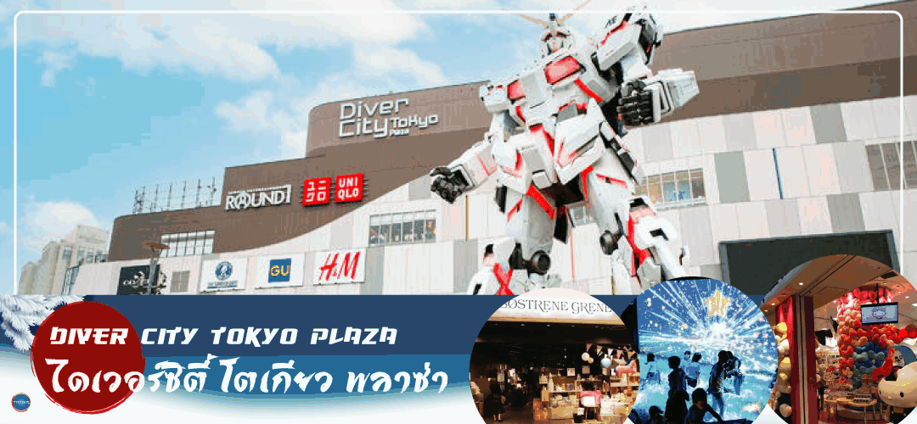เดินทางสู่ **ย่านโอไดบะ (Odaiba)** คือเกาะที่สร้างขึ้นไว้เป็นแหล่งช้อปปิ้ง และแหล่งบันเทิงต่างๆ ในอ่าวโตเกียว ได้รับการปรับปรุงให้มีชื่อเสียงและเป็นที่นิยมในช่วงหลังของปี 1990 นอกจากมีสถาปัตยกรรมที่สวยงามตั้งอยู่มากมายแล้ว แต่ก็ยังคงความเป็นธรรมชาติไว้ด้วยความอุดมสมบูรณ์ของพื้นที่สีเขียว **ไดเวอร์ซิตี้ โตเกียว พลาซ่า (Diver City Tokyo Plaza)** เป็นห้างดังอีกห้างหนึ่ง ที่อยู่บนเกาะ โอไดบะ จุดเด่นของห้างนี้ก็คือ **หุ่นยนต์กันดั้ม** ขนาดเท่าของจริง ซึ่งมีขนาดใหญ่มาก ในบริเวณห้าง อิสระช้อปปิ้งตามอัธยาศัย

**ค่ำ อิสระรับประทานอาหารค่ำตามอัธยาศัย**

ได้เวลาอันสมควรนำท่านเดินทางสู่ **เมืองนาริตะ** (ใช้เวลาเดินทางประมาณ 1 ชั่วโมง)

**พักที่ THE HEDISTAR HOTEL NARITA หรือระดับเดียวกัน**

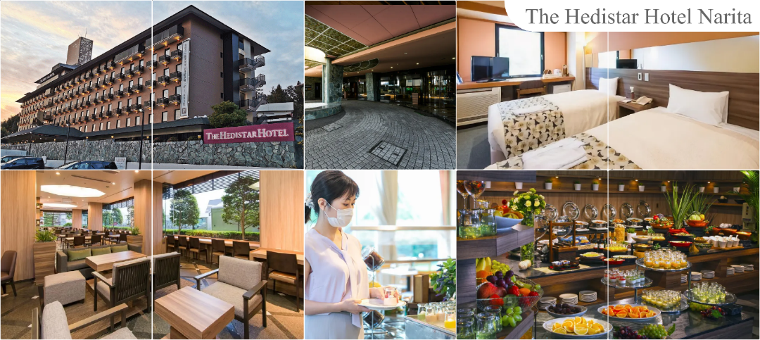

**วันที่สี่** **เมืองนาริตะ – จังหวัดไซตามะ – ย่านเมืองเก่าคาวาโกเอะ – กรุงโตเกียว –   
ชมแมวยักษ์ 3 มิติ พร้อมช้อปปิ้ง ย่านชินจูกุ – เมืองนาริตะ – อิออน มอลล์ นาริตะ**

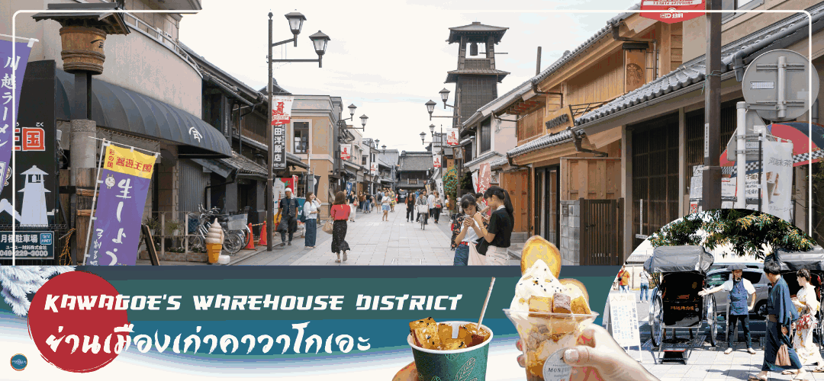

**เช้า รับประทานอาหารเช้า ณ ห้องอาหารของโรงแรม (5)**

นำท่านเดินทางสู่ **จังหวัดไซตามะ (Saitama)** (ใช้เวลาเดินทางประมาณ 2 ชั่วโมง) อยู่ในภูมิภาคคันโต มีความเจริญมากเพราะอยู่ติดโตเกียว มีเมืองชิชิบุ ที่โดดเด่นเรื่องธรรมชาติอุดมสมบูรณ์ เมืองโอมิยะและคาวาโกเอะ ที่เป็นแหล่งรวมจุดช็อปปิ้งและสถานที่ที่ท่องเที่ยวน่าสนใจหลายแห่ง

อิสระเดินชม **ย่านเมืองเก่าคาวาโกเอะ (Kawagoe’s Warehouse District)** เป็นย่านที่มีบ้านเรือนสมัยเอโดะตลอดแนวยาวสองข้างทาง และบริเวณนี้ยังเคยมีโกดังเก็บของอยู่หลายแห่งตั้งแต่สมัยก่อน โดยคำว่า Kura แปลว่า โกดัง จึงเป็นที่มาของชื่อถนนคุระซุคุริ Kurazukuri ซึ่งเป็นเส้นที่คนนิยมเดินเที่ยวชมตึกรามบ้านช่องและสถาปัตยกรรมของเมืองนี้ ในสมัยก่อนเนื่องจากเมืองคาวาโกเอะเจริญรุ่งเรื่องทางด้านการค้าขายเป็นอย่างมากเปรียบได้กับโตเกียวในปัจจุบันเลยทีเดียว พ่อค้าแม่ค้าจึงร่ำรวยและมีการสร้างอาคารต่างๆขึ้นเรื่อยๆ บางอาคารก็มีอายุเก่าแก่และยังคงความดั้งเดิมมาจนถึงปัจจุบันก็มี จากนั้นให้ท่าน อิสระช้อปปิ้งเลือกซื้อสินค้าพื้นเมือง ณ **ตรอกลูกกวาด (Candy Alley)** เป็นเส้นช้อปปิ้ง ที่ร้านค้าส่วนใหญ่จะขายขนมพื้นเมืองเช่น เค้ก และ ขนมหวาน จึงเป็นที่มาของชื่อตรอกลูกกวาดหรือตรอกขนมนั่นเอง นอกจากนี้ยังมีขายคารินโดะ (karinto) คุ้กกี้พื้นเมืองญี่ปุ่น, ไอศกรีม, ขนมที่ทำจากถั่วแดงและมันหวาน และยังมีของเล็กชิ้นเล็กๆและของฝากต่างๆ

เดินทางสู่ **กรุงโตเกียว (Tokyo)** (ใช้เวลาเดินทางประมาณ 1.30 ชั่วโมง)

**เที่ยง อิสระรับประทานอาหารกลางวันตามอัธยาศัย**

นำท่านช้อปปิ้ง **ย่านชินจุกุ (Shinjuku)** ให้ท่านอิสระและเพลิดเพลินกับการช้อปปิ้งสินค้ามากมายทั้งเครื่องใช้ไฟฟ้า กล้องถ่ายรูปดิจิตอล นาฬิกา เครื่องเล่นเกมส์ หรือสินค้าที่จะเอาใจคุณผู้หญิงด้วย กระเป๋า รองเท้า เสื้อผ้า แบรนด์เนม เสื้อผ้าแฟชั่นสำหรับวัยรุ่น เครื่องสำอางยี่ห้อดังของญี่ปุ่นไม่ว่าจะเป็น KOSE, KANEBO, SK II, SHISEDO และอื่นๆ อีกมากมาย **ห้ามพลาด!!! จุดเช็คอินแห่งใหม่ของชาวโซเชี่ยล นั่นก็คือ แมวยักษ์ 3 มิติ** ที่โผล่บนจอแอลอีดีมีขนาดมหึมา จอมีความโค้งขนาด 154 ตารางเมตร (1,664 ตารางฟุต) เสียงที่ออกจากลำโพงคุณภาพเกรดดี ความละเอียดภาพระดับ 4K ถือเป็นเทคโนโลยีระดับสูง ที่ให้ภาพเสมือนจริงปรากฎเป็นภาพแมวเหมียวเดินเล่นไปมาอยู่เหนือกรุงโตเกียว นอกจากแมวยักษ์แล้ว ท่านยังสามารถรับชมโฆษณาต่างๆ ที่ถูกครีเอทให้เป็นภาพ 3 มิติผ่านจอแอลอีดีนี้ ไม่ว่าจะเป็น แพนด้า, รองเท้าไนกี้, น้องหมา Pompompurin, จานบิน UFO แม้แต่ หุ่นยนต์เครื่องดูดฝุ่น ท่านสามารถรับชมและเก็บภาพได้ตามอัธยาศัย

จากนั้นเดินทางสู่ **อิออน มอลล์ นาริตะ (Aeon Narita Mall)**(ใช้เวลาเดินทางประมาณ 1 ชั่วโมง) ห้างสรรพสินค้าที่นิยมในหมู่นักท่องเที่ยวชาวต่างชาติ เนื่องจากตั้งอยู่ใกล้กับสนามบินนานาชาตินาริตะ ภายในตกแต่งในรูปแบบที่ทันสมัยสไตล์ญี่ปุ่น มีร้านค้าที่หลากหลายมากกว่า 150 ร้านจำหน่ายสินค้าแฟชั่น อาหารสดใหม่ และอุปกรณ์ภายในบ้าน นอกจากนี้ยังมีร้านเสื้อผ้าแฟชั่นมากมาย เช่น MUJI, 100 yen shop, Sanrio store, Capcom games arcade และซุปเปอร์มาร์เกตขนาดใหญ่

**ค่ำ อิสระรับประทานอาหารค่ำตามอัธยาศัย**

**พักที่ THE HEDISTAR HOTEL NARITA หรือระดับเดียวกัน**

**วันที่ห้า ท่าอากาศยานนานาชาตินาริตะ – ท่าอากาศยานสุวรรณภูมิ กรุงเทพฯ**

**เช้า รับประทานอาหารเช้า ณ ห้องอาหารของโรงแรม (6)**

หลังรับประทานอาหารเช้าเรียบร้อยแล้ว นำท่านออกเดินทางสู่ **ท่าอากาศยานนานาชาตินาริตะ (โดยรถบัสโรงแรม)**

**09.15 น.** ออกเดินทางสู่ **กรุงเทพฯ โดยสายการบิน แอร์เอเชีย เอ็กซ์ เที่ยวบินที่ XJ601**

**15.15 น.** เดินทางถึง **ท่าอากาศยานสุวรรณภูมิ กรุงเทพฯ** โดยสวัสดิภาพ พร้อมความประทับใจ

**\*\*สายการบินมีบริการอาหารและเครื่องดื่มบนเครื่อง\*\***

**************************

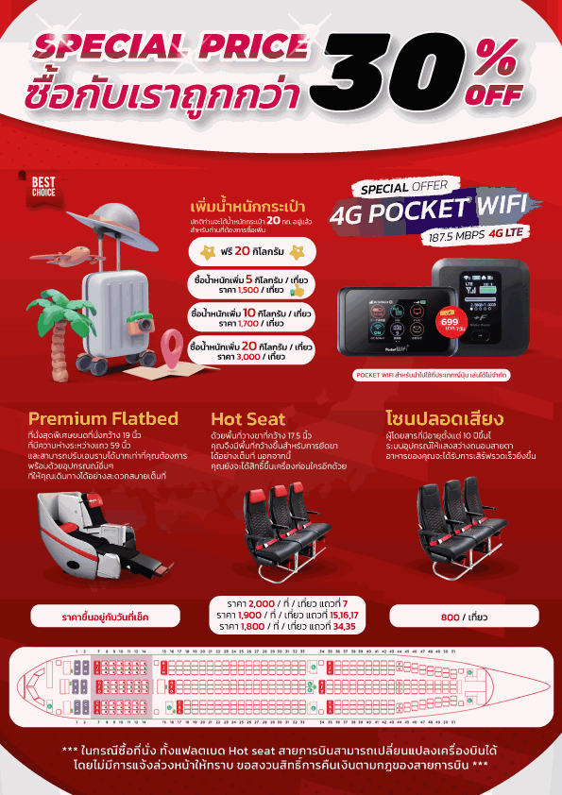

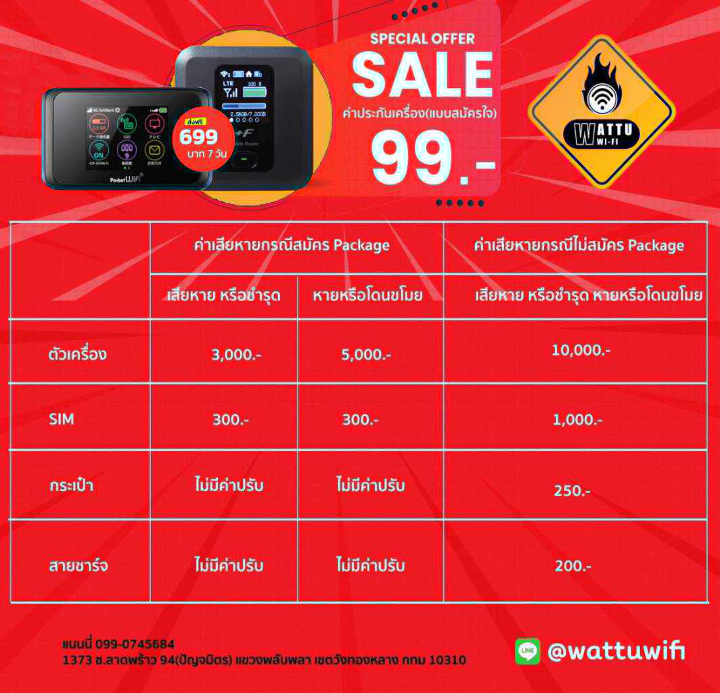

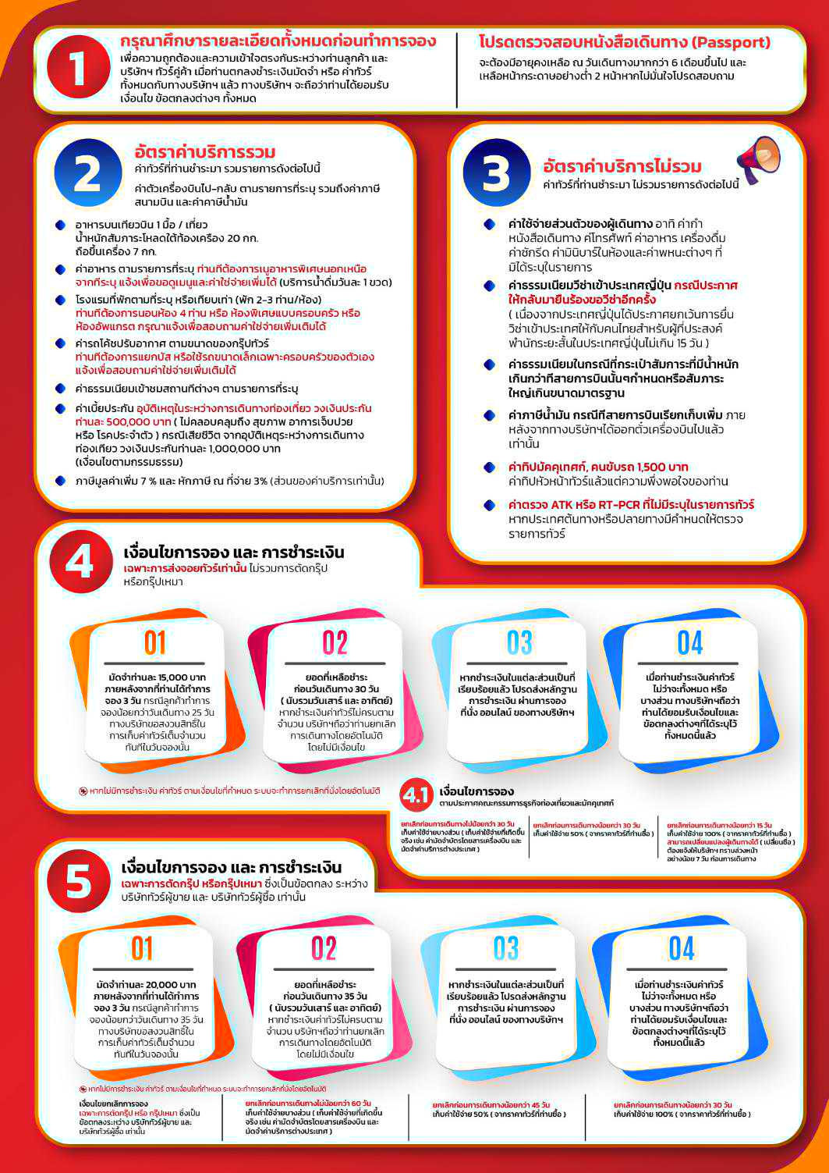

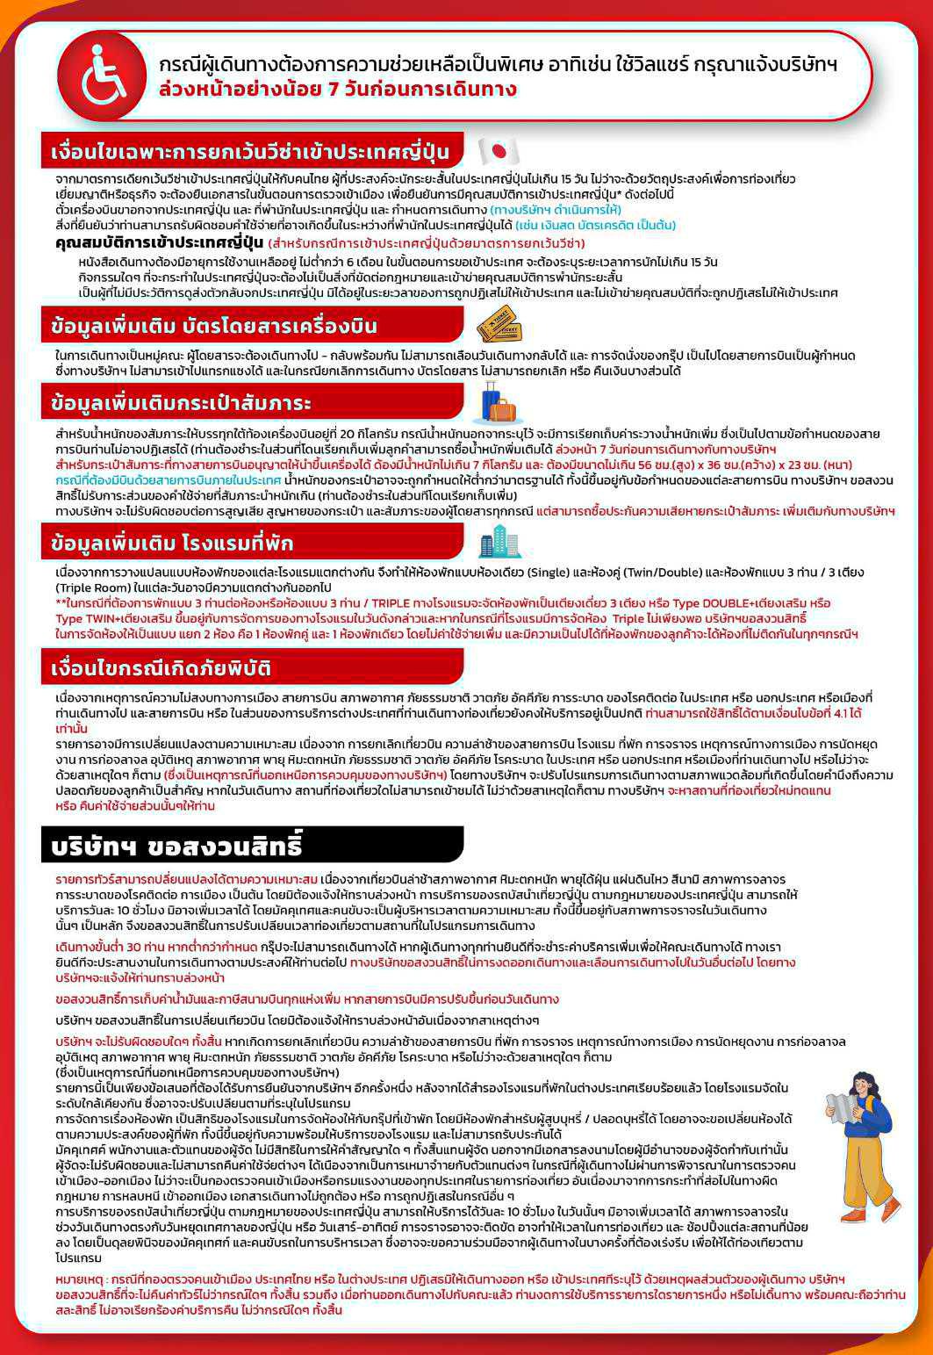

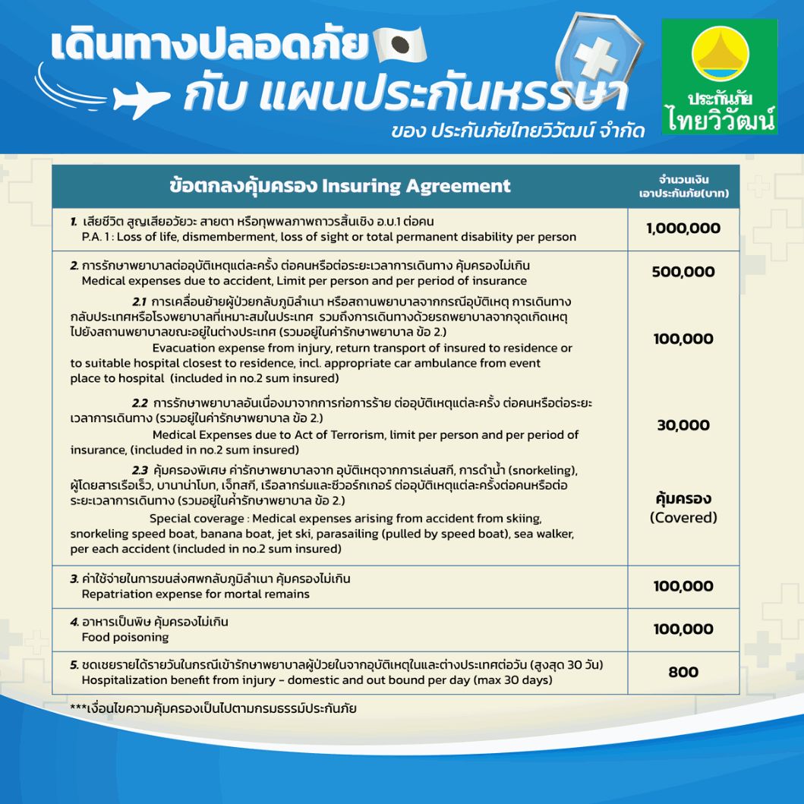

**อัพเดทล่าสุด (27/03/2566) จากทางสายการบิน กรณีกระเป๋าแตกหักหรือชำรุดเนื่องจากทางสายการบินหรือใดๆก็ตาม ทางสายการบินจะไม่รับผิดชอบในทุกกรณี ซึ่งประกันการเดินทางที่ทางบริษัททำให้จะไม่รวมค่าประกันกระเป๋าเดินทาง   
หากผู้เดินทางสนใจซื้อเพิ่มเติม สามารถสอบถามราคากับทางเซลล์ได้เลยค่ะ**

**ใบจองทัวร์ / BOOKING FORM**

รายการทัวร์.................................................................................. วันเดินทาง........................................

ชื่อผู้ติดต่อ (ผู้จอง) .................................................................. โทร......................................................

จำนวนผู้เดินทางทั้งหมด.................คน (ผู้ใหญ่................ท่าน / เด็กอายุต่ำกว่า 12 ปี..............ท่าน)

จำนวนห้องพักที่ใช้ทั้งหมด.............ห้อง (TWIN........... /DOUBLE………... / SGL…….…… / TRIPLE.............)

**รายชื่อผู้เดินทาง (กรุณากรอกชื่อไทยและอังกฤษอย่างถูกต้องตามหนังสือเดินทาง เรียงตามห้องพัก)**

|  |  |  |  |
| --- | --- | --- | --- |
| **ลำดับ** | **ชื่อ-นามสกุล (ภาษาไทย)** | **ชื่อ-นามสกุล(ภาษาอังกฤษ)** | **วันเกิด (ว/ด/ป)** |
| **1** |  |  |  |
| **2** |  |  |  |
| **3** |  |  |  |
| **4** |  |  |  |
| **5** |  |  |  |
| **6** |  |  |  |
| **7** |  |  |  |
| **8** |  |  |  |
| **9** |  |  |  |
| **10** |  |  |  |

**หมายเหตุ** กรุณาแจ้งความประสงค์อื่นตามที่ท่านต้องการ อาทิเช่น

**อาหาร 🞎** ไม่ทานเนื้อวัว 🞎 ไม่ทานเนื้อหมู 🞎 ไม่ทานสัตว์ปีก 🞎 ทานมังสาวิรัต

รายละเอียดอื่นๆ ..................................................................................................................................

.........................................................................................................................................................

**ข้าพเจ้ารับทราบเงื่อนไขในรายการทัวร์เรียบร้อยแล้ว**

**ลงชื่อ.............................................................ผู้จอง**

(..............................................................)